Vertébrés et invertébrés

1) Un vertébré est un animal qui a

2) Un invertébré est un animal qui n’a pas

1. Exemples d’animaux vertébrés :

a) Chez les mammifères :

b) Chez les oiseaux :

c) Chez les poissons :

d) Chez les batraciens :

e) Chez les reptiles :

2. Associe chaque animal à son squelette.

3. Entoure les animaux vertébrés.

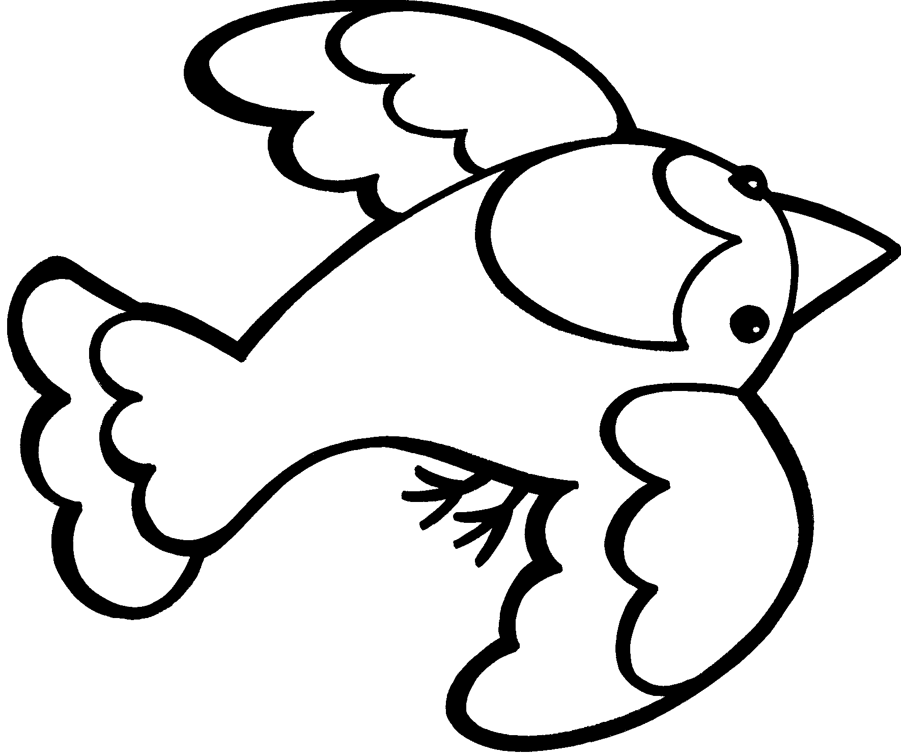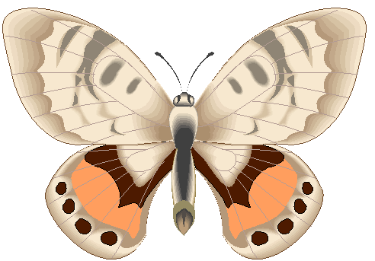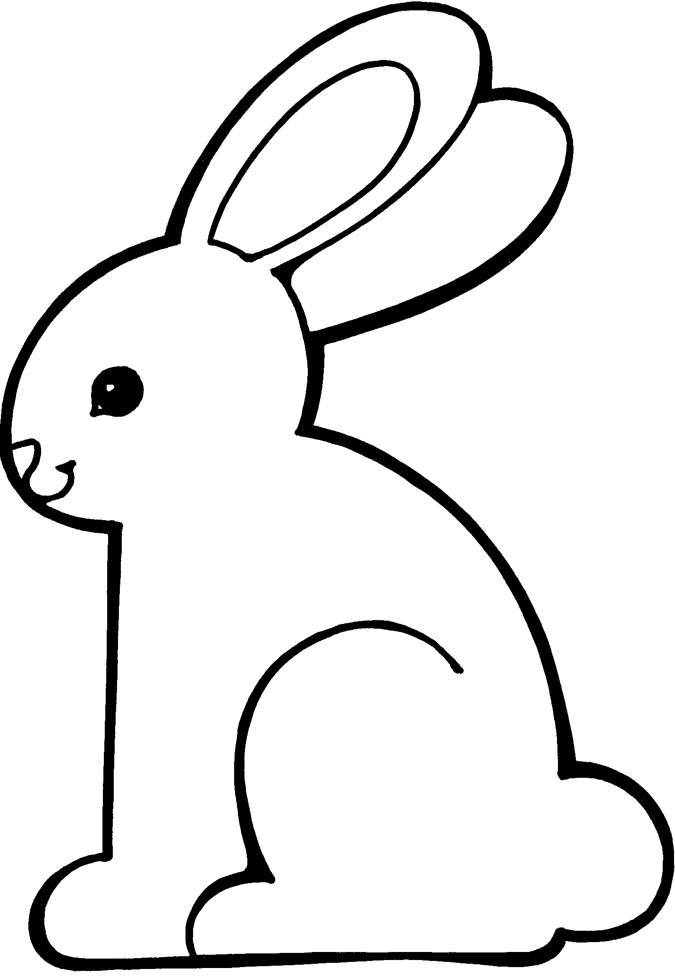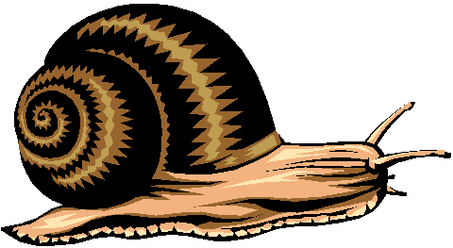

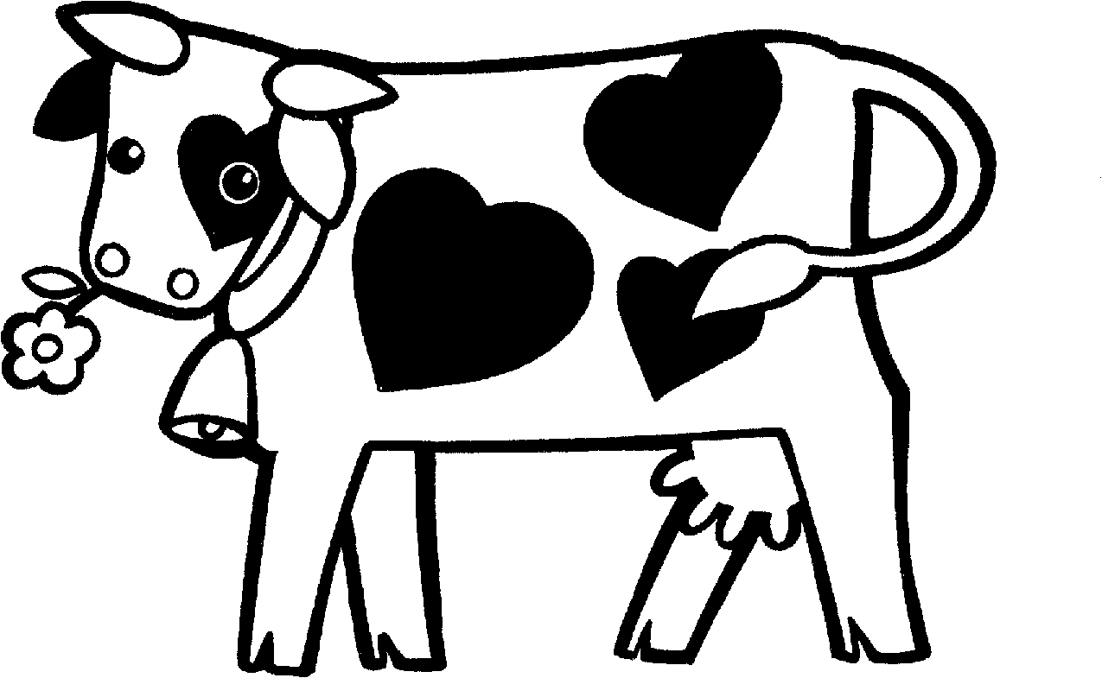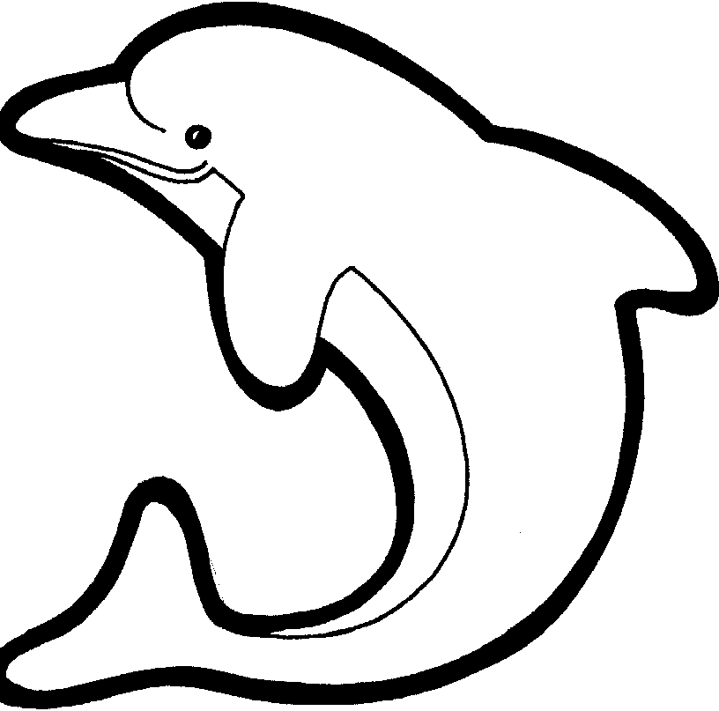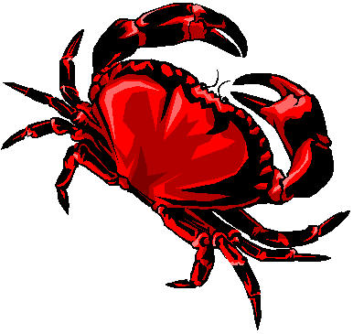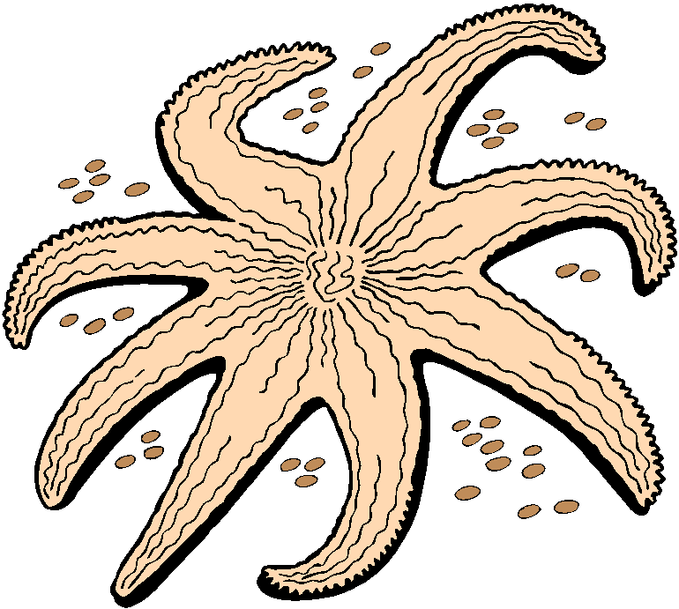

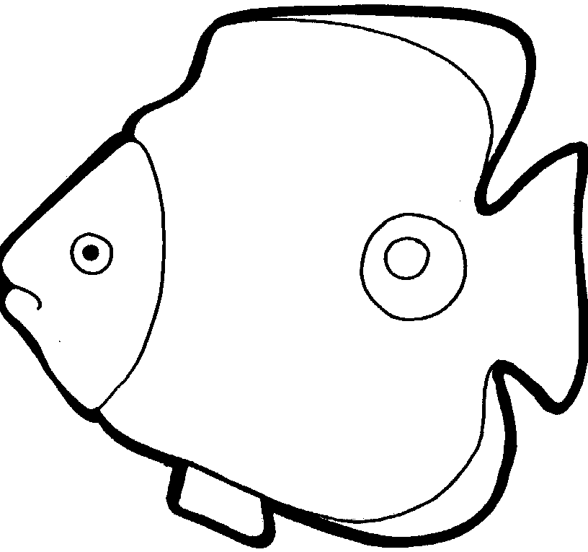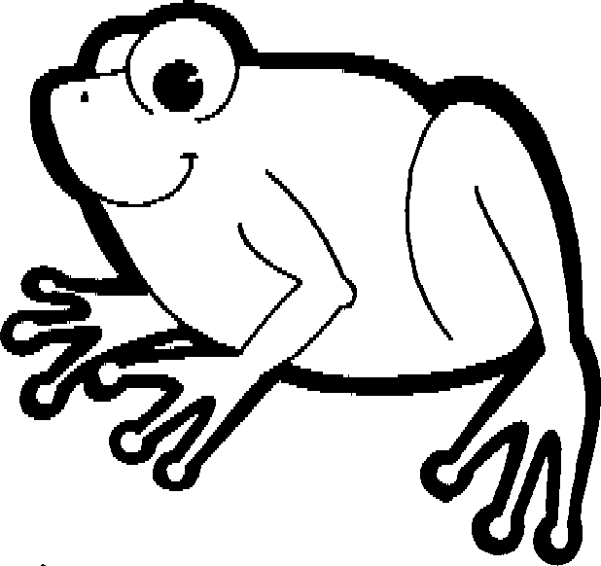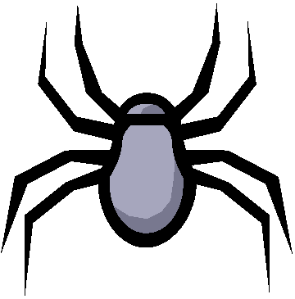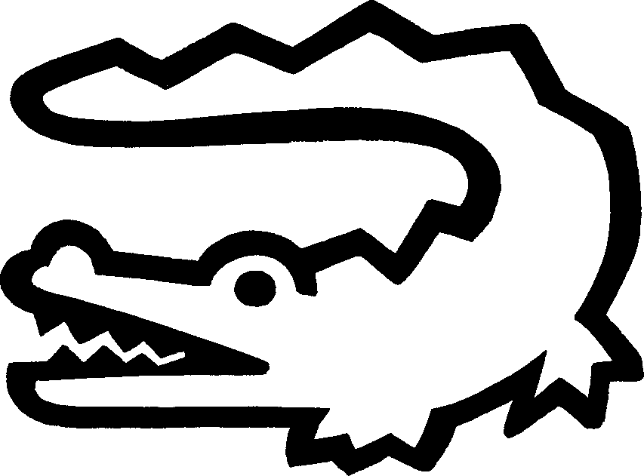

Vertébrés et invertébrés : évaluation

1. Coche la bonne réponse.

2. Donne trois exemples d’animaux vertébrés qui ne sont pas sur ta feuille !

-
-
-

3. Donne un nom d’animal invertébré qui n’est pas sur ta feuille !

4. Entoure les animaux vertébrés.

